ФЕДЕРАЛЬНОЕ АГЕНТСТВО ПО ОБРАЗОВАНИЮ РОССИЙСКОЙ ФЕДЕРАЦИИ
Государственное образовательное учреждение высшего профессионального образования
НАЦИОНАЛЬНЫЙ ИССЛЕДОВАТЕЛЬСКИЙ ЯДЕРНЫЙ УНИВЕРСИТЕТ "МИФИ"


Факультет Кибернетики

Кафедра № 22

Курсовой проект по предмету:
«Проектирование кибернетических систем, основанных на знаниях»

Консультант по проблемной области «Проектирование систем, основанных на знаниях»

Выполнили: | Баканков Иван Николаевич, К9-223  Селиванова Марина Владимировна, К9-223
Приняла: | Рыбина Галина Валентиновна

Москва 2011
Оглавление
Введение 3
Модель жизненного цикла 4
Обоснование выбора инструментальных средств и требований к среде, в которой будет функционировать система. 6
Инструментальные средства 6
Архитектура, состав и структура основных компонентов системы «Консультант» 7
Модель идеального эксперта 13
Модель необходимых качеств инженера по знаниям: 17
Модуль анализа проблемной области 22
Исследование на уместность. 22
Исследование на оправданность. 23
Исследование на возможность. 24
Модуль выбора успешной контактной пары 27
Модуль выбора представления знаний 29
Модуль выбора инструментальных средств. 30
Модуль выбора стратегии прототипирования. 30
Глоссарий 32
Список литературы 37
Заключение 41

Введение
При проектировании системы, основанной на знаниях, необходимо пройти следующие этапы анализа проблемной области: исследование на применимость технологии СОЗ(ЭС), выбор формализма для представления знаний, выбор идеального эксперта и идеального инженера по знаниям, то есть успешной контактной пары, выбор поддерживающего инструментального средства для разработки СОЗ(ЭС), выбор стратегии создания системы. Информационная система «Консультант» выполняет функцию составления рекомендаций по перечисленным этапам проектировании СОЗ(ЭС). В системе «Консультант» предусмотрено несколько видов пользователей: заказчик, которой непосредственно проходит этапы системного анализа проблемной области; инженер по знаниям/эксперт, который регистрируется в системе и проходит тестирование для оценки своих профессиональных и психологических качеств, с целью участия в проектах заказчика. В системе предусмотрен модуль справки, в который входят основные термины и понятия, необходимые для работы с системой, а также список литературы по технологии СОЗ(ЭС). Система может применяться как на компьютере конкретного заказчика с ограниченной базой экспертов и инженеров по знаниям, так и находиться в общем доступе с единой базой экспертов и инженеров по знаниям.
Для создания системы был использован объектно-ориентированный язык программирования Java. В качестве системы управления базами данных (СУБД) была выбрана MySQL. Система «Консультант» должна иметь простой и понятный интерфейс пользователя, чтобы работа с системой не требовала специальной подготовки и была доступна для предусмотренных пользователей.

Модель жизненного цикла
В качестве модели жизненного цикла разрабатываемой системы «Консультант» выбрана спиральная модель. При использовании этой модели ПО создается в несколько итераций (витков спирали) методом прототипирования. Каждая итерация соответствует созданию фрагмента или версии ПО, на ней уточняются цели и характеристики проекта, оценивается качество полученных результатов и планируются работы следующей итерации.
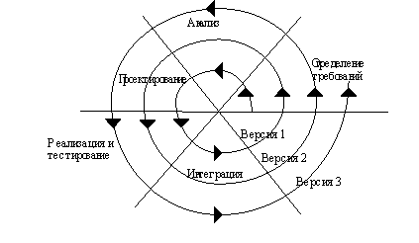
Разработка итерациями отражает объективно существующий спиральный цикл создания системы. Неполное завершение работ на каждом этапе позволяет переходить на следующий этап, не дожидаясь полного завершения работы на текущем. При итеративном способе разработки недостающую работу можно будет выполнить на следующей итерации. Главная же задача - как можно быстрее показать пользователям системы работоспособный продукт, тем самым, активизируя процесс уточнения и дополнения требований.
Жизненный цикл программного обеспечения в данном случае состоит из четырех фаз:
- фаза определения требований и анализа;
- фаза проектирования;
- фаза реализации;
- фаза внедрения.
На каждой итерации оцениваются:
- риск превышения сроков и стоимости проекта;
- необходимость выполнения еще одной итерации;
- степень полноты и точности понимания требований к системе;
- целесообразность прекращения проекта.
Итерационная разработка существенно упрощает внесение изменений в проект при изменении требований заказчика.
При использовании спиральной модели отдельные элементы информационной системы интегрируются в единое целое постепенно. При итерационном подходе интеграция производится фактически непрерывно. Поскольку интеграция начинается с меньшего количества элементов, то возникает гораздо меньше проблем при ее проведении (по некоторым оценкам, при использовании каскадной модели разработки интеграция занимает до 40 % всех затрат в конце проекта).
Итерационная разработка обеспечивает большую гибкость в управлении проектом, давая возможность внесения тактических изменений в разрабатываемое изделие.
Итерационный подход упрощает повторное использование компонентов (реализует компонентный подход к программированию). Это обусловлено тем, что гораздо проще выявить (идентифицировать) общие части проекта, когда они уже частично разработаны, чем пытаться выделить их в самом начале проекта. Анализ проекта после проведения нескольких начальных итераций позволяет выявить общие многократно используемые компоненты, которые на последующих итерациях будут совершенствоваться.
Спиральная модель позволяет получить более надежную и устойчивую систему. Это связано с тем, что по мере развития системы ошибки и слабые места обнаруживаются и исправляются на каждой итерации. Одновременно могут корректироваться критические параметры эффективности, что в случае каскадной модели доступно только перед внедрением системы.

Обоснование выбора инструментальных средств и требований к среде, в которой будет функционировать система.

Инструментальные средства
Основным языком для создания системы является Java. Java — объектно-ориентированный язык программирования. Приложения Java обычно компилируются в специальный байт-код, поэтому они могут работать на любой виртуальной Java-машине (JVM) независимо от компьютерной архитектуры. Другой важной особенностью технологии Java является гибкая система безопасности благодаря тому, что исполнение программы полностью контролируется виртуальной машиной. Любые операции, которые превышают установленные полномочия программы (например, попытка несанкционированного доступа к данным или соединения с другим компьютером) вызывают немедленное прерывание.
По данным компании Tiobe Software, известной регулярно рассчитываемым рейтингом популярности языков программирования, на октябрь Java занимает 1-ое место. Рейтинг основан на количестве разработчиков на данных языках по всему миру, количеству различных курсов и производителей, использующих те или иные языки. Для рассчета рейтинга используются популярные западные поисковики Google, MSN, Yahoo!
В качестве инструмента была выбрана NetBeans IDE — свободная интегрированная среда разработки для всех спецификаций Java. Пропагандируется Sun Microsystems, разработчиком Java, как базовое средство для разработки ПО на языке Java. Для создания графического интерфейса используется библиотека Swing.
В качестве системы управления базами данных (СУБД) была выбрана MySQL. MySQL является собственностью компании Oracle Corporation, получившей её вместе с поглощённой Sun Microsystems, осуществляющей разработку и поддержку приложения. MySQL имеет двойное лицензирование - Распространяется под GNU General Public License или под собственной коммерческой лицензией.
Для связи приложения с базой данных используется пакет JDBC, являющийся промышленным стандартом взаимодействия Java-приложений с различными СУБД.

Архитектура, состав и структура основных компонентов системы «Консультант»

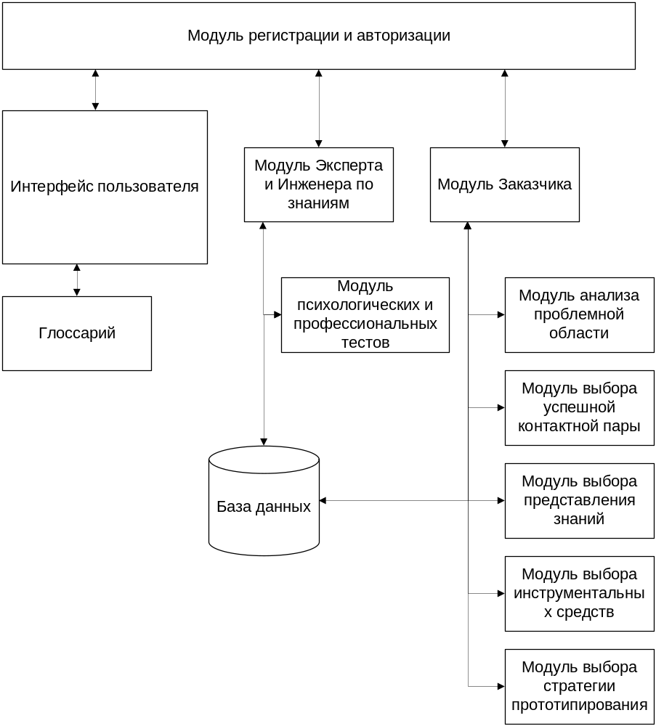
Рис.1 Общая архитектура системы
На рис.1 представлена общая архитектура системы.
Интерфейс пользователя – отвечает за взаимодействие с пользователем системы, является связующим звеном всех модулей.
Модуль регистрации и авторизации – регистрирует пользователя в системе, а также позволяет возобновить работу с системой уже зарегистрированного пользователя.
Модуль эксперта и инженера по знаниям – предоставляет соответствующим ролям возможности для редактирования своего профиля, прохождения психологических тестов и просмотра результатов.
Модуль заказчика – предоставляет непосредственную возможность системного анализа по разработке СОЗ.
Модуль психологических тестов – проводит оценку психологических качеств пользователя, используемых в дальнейшем для выбора успешной контактной пары. Модуль анализа проблемной области – отвечает за проведение анализа проблемной области.
Модуль выбора успешной контактной пары – предоставляет различным пользователям (инженер по знаниям/эксперт) необходимые тесты/задачи для последующего выбора УПК.
Модуль выбора представления знаний – отвечает за выбор методов представления знаний.
Модуль выбора инструментальных средств – отвечает за выбор поддерживающего инструментального средства для разработки СОЗ.
Модуль выбора стратегии прототипирования – отвечает за выбор стратегий прототипирования (выбор достаточной глубины проработки задачи, привлечение конечных пользователей к работе над прототипом, организация взаимодействия в группе разработки).
Глоссарий – содержит список терминов и понятий, необходимых для работы с системой.

Модуль эксперта и инженера по знаниям.
На рис.2 изображено общий вид модуля. Имеются три вкладки: профиль, где можно редактировать основные параметры; результаты, для просмотра пройденных тестов; тесты, для вызова модуля психологических тестов.
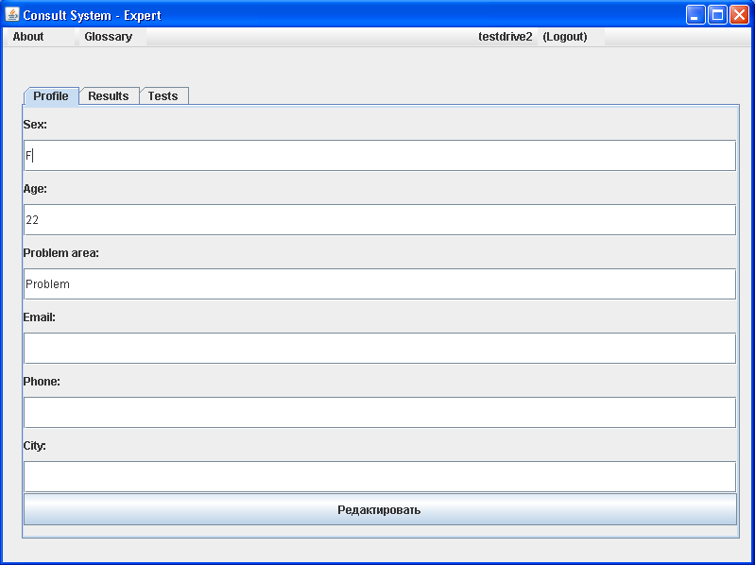
Рис.2. Модуль эксперта и инженера по знаниям
Модуль заказчика.
После осуществления авторизации с ролью заказчик и введения/подтверждения своей проблемной области пользователь попадает в меню, показанное на рис.3. Пока анализ на применимость не даст положительное заключение, остальные этапы недоступны.
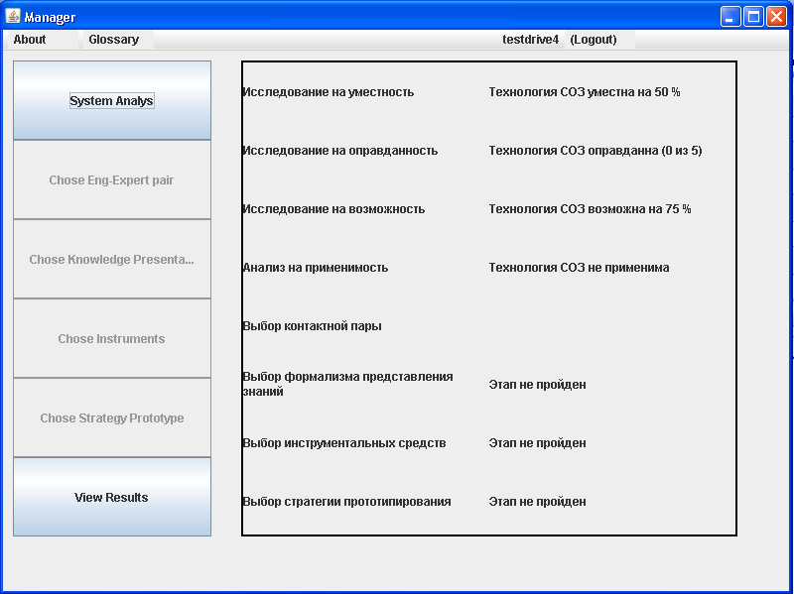
Рис.3 Модуль заказчика
Модуль психологических тестов.
На рис.4 показано меню выбора психологических тестов, оно доступно пользователям с ролями эксперт и инженер по знаниям.
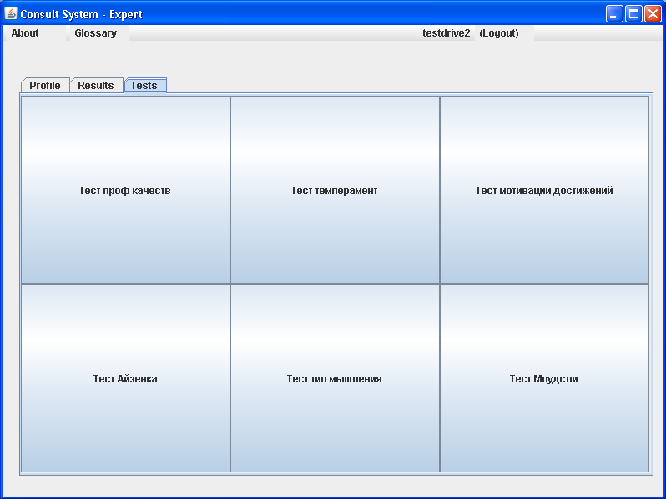
Рис.4 Модуль психологических тестов

Для оценки психологических качеств, которые влияют на выбор успешной контактной пары, было выбрано 7 критериев:
- темперамент;
- мотивация;
- экстраверт/интроверт;
- эмоциональная стабильность;
- тип мышления;
- тревожность;
- ригидность.
Для оценки критериев было выбрано 5 психологических тестов.

Тест «Темперамент».
В его основе - 4 «паспорта» (основных характеристик индивида ): холерика, сангвиника, флегматика, меланхолика. «Паспорт» представляет собой 19-20 характерных качеств соответствующего темперамента.
После ответа на каждую категорию («паспорт»), темперамент вычисляется по формуле, предложенной А. Беловым. В конце предоставляется результат в виде некоторого процентного соотношения каждого темперамента.
Источник: Практическая психодиагностика. Методики и тесты. Учебное пособие. - Самара: Издательский Дом «Бахрах», 1998.

Тест «Мотивация достижения».
Этот тест предназначен для измерения мотивации достижения. К чему тестируемый стремится, как предпочитает достигать целей, как относится к успехам и неудачам.
Источник: Карелин А. «Большая энциклопедия психологических тестов»

Тест по методике диагностики личностных черт Г. Айзенка.
Тест содержит 57 вопросов, 24 из которых направлены на выявление экстравсрсии-интроверсии, 24 других - на оценку эмоциональной стабильности-нестабильности (нейротизма), остальные 9 составляют контрольную группу вопросов, предназначенную для оценки искренности испытуемого, его отношения к обследованию и достоверности резуль
Источник: http://psihodiagnostika.com – сайт, посвященный психодиагностике и содержащий множество авторских тестов на психоанализ личности человека.
татов.
Тест Диагностика уровня тревожности, ригидности и экстравертированности Моудсли.
Предложен ряд вопросов с вариантами ответа и возможностью прокомментировать каждый вопрос. Тест определяет степень ригидности, тревожности и экстравертированности тестируемой личности. После ряда вопрос предлагается ряд картинок с изображением животных, напротив которых надо написать название соответствующего животного. Картинки изменяются незначительно. В конце выдается шкала результатов с набранным количеством баллов и пояснение к шкале.
Источники:«Методика самооценки тревожности, ригидности и экстравертированности (по Д.Моудсли)» / «Диагностика эмоционально-нравственного развития». Ред. и сост. И.Б.Дерманова. – СПб., 2002. С.129-132.

Тест «Художник или мыслитель».
Тест основан на определении степени доминирования одного полушария головного мозга над другим. Предложен ряд предложений, описывающий то или иное утверждение о личности человека. Необходимо оценить степень каждой характеристики по девятибалльной шкале. По количеству набранных баллов выносится вердикт о том, какой тип интеллектуальной деятельности у тестируемого человека – мыслительный или художественный.
Источник: psylist.net – энциклопедия психологических тестов.

Также в модуль был включен тест на профессиональные качества эксперта и инженера по знаниям.

Модель идеального эксперта
№ п/п | Требования | Возможные варианты ответов | Веса
1 | Можете ли Вы…  Эксперт четко осознает границы своих познаний. | Да  Нет  Не уверен  Скорее да, чем нет Скорее нет, чем да | 2
2 | Всегда ли Вы…  Эксперт может ответить на поставленный вопрос, если вопрос поставлен в этих границах. | Всегда  Иногда  Не всегда  Часто  Редко | 2
3 | Как часто Вы ошибаетесь?  Эксперт обычно не ошибается. | Часто  Редко  Иногда  Никогда  Всегда | 1
4 | Можете ли Вы…  Эксперта можно попросить оценить значение некоторого параметра, неподдающегося прямому измерению, и доверять этой оценке. | Могу  Не могу  Затрудняюсь ответить  Скорее да, чем нет  Скорее нет, чем да | 7
5 | Обладаете ли Вы…  Эксперт обладает некоторой (хотя бы неявной) моделью предметной области, поэтому его ответы на различные вопросы всегда согласованы между собой. | Да  Нет  Очень приблизительно  Скорее да  Скорее нет | 5
6 | Всегда ли Вы можете…  Эксперт может объяснить причины и/или мотивы своих решений, ответов, рекомендаций. | Всегда  Иногда  Не всегда  Часто  Редко | 7
7 | Важна ли для Вас степень детализации…  Чем подробнее задаваемые эксперту вопросы, тем больше он выдает информации. | Важна  Не важна  Скорее важна, чем нет  Скорее не важна  Затрудняюсь ответить | 9
8 | Трудно ли для Вас…  Эксперт может сравнивать несколько ситуаций (вариантов, альтернатив и т.д.), находить в них различия и отличать, принципиальны ли они и к чему приводят. | Трудно  Не трудно  Скорее трудно, чем нет  Скорее не трудно  Затрудняюсь ответить | 8
9 | Способны ли Вы…  Эксперт способен учесть одновременное воздействие нескольких независимых или взаимозависимых факторов, параметров, критериев и т.д. | Да  Нет  Скорее да, чем нет Скорее нет, чем да  Затрудняюсь ответить | 9
10 | Можете ли Вы о себе сказать, что…  Эксперт рационален и последователен в своих предпочтениях, поэтому принимаемые им решения разумны и поддаются автоматизации. | Да  Нет  Скорее да, чем нет Скорее нет, чем да  Затрудняюсь ответить | 2
11 | Важен ли для Вас…  Ответ эксперта не зависит от формы и последовательности задаваемых вопросов. | Да  Нет  В отдельных случаях  Скорее да, чем нет  Скорее нет, чем да | 9
12 | Вы всегда искренни в Ваших ответах?  Искренность ответов эксперта не позволяет вводить в заблуждение тех, кто задает вопросы. | Да  Нет  Скорее да, чем нет Скорее нет, чем да  В отдельных случаях | 1
13 | Вы беспристрастный человек?  Эксперт должен быть беспристрастным. | Да  Нет  Не всегда  Скорее да, чем нет  Скорее нет, чем да | 1
14 | Вам удобно работать в группе?  Эксперт не возражает против работы в группе экспертов, что позволяет обобщать, согласовывать и интегрировать несколько мнений. Это приводит к повышению качества экспертизы. | Да  Нет  Скорее да, чем нет  Скорее нет, чем да  Терплю | 8
15 | Затрудняют ли Вас противоречия в эмпирических знаниях о Вашей предметной / проблемной области?  Каждое эмпирическое знание противоречиво и неполно. | Да  Нет  Скорее да, чем нет  Скорее нет, чем да  Терплю | 6
16 | Как Вы решаете проблему сужения, пересечения границ проблемной области?  Противоречия чаще всего служат отправной точкой в рассуждениях хорошего эксперта. | Пренебрегаю ими  Отталкиваюсь от них в ходе рассуждения  Учитываю в ходе рассуждения | 9
17 | Важны ли для Вас такие оттенки, как:  «Вы знаете, что …»  «Вы думаете, что …»  «Вы хотите, что …»  «Вы считаете, что …» и т.д.  Каждое эмпирическое знание модально. | Да  Нет  Скорее да, чем нет  Скорее нет, чем да  Не знаю | 8
18 | Всегда ли Вы в ходе беседы стремитесь за частным увидеть обобщенное, т.е. цепочки вида: факт – обобщенный факт и т.д.?  Иногда эксперимент порождает новые знания в ходе беседы с инженером по знаниям. | Всегда  Никогда  Иногда  Часто  Не знаю | 6
19 | На что Вы тратите большую часть времени: на понимание или на решение задачи?  Глубина понимания проблемы по Величковскому: эксперты, которые быстро и успешно решают интеллектуальные задачи, как правило, большую часть времени тратят на их понимание, в то время как плохие решатели быстро приступают к поиску решений и не могут найти решение. | На понимание задачи  На решение задачи  Скорее на понимание, чем на решение  Скорее на решение, чем на понимание  Затрудняюсь ответить | 9
20 | Важно ли для Вас понимание динамики Вашей предметной области?  Историзм: познание настоящего есть познание породившего его прошлого. Способность оценивать динамику предметной области экспертом. | Да  Нет  Скорее да, чем нет  Скорее нет, чем да  Не знаю | 7

Модель необходимых качеств инженера по знаниям:
№ п/п | Требование | Возможные варианты ответов | Веса
1.1. | Владеете ли вы навыками быстрого чтения? | Да  Скорее да  Затрудняюсь ответить  Скорее нет  Нет | 3
1.2. | Знакомы ли вы с технологическими методами извлечения знаний? | Да  Скорее да  Затрудняюсь ответить  Скорее нет  Нет | 7
1.3. | Знакомы ли вы с методами реферирования и аннотирования текстов? | Да  Скорее да  Затрудняюсь ответить  Скорее нет  Нет | 6
2.1. | Проводилось ли у вас квалифицированное знакомство с моделями и методами представления знаний ИС? | Да  Скорее да  Затрудняюсь ответить  Скорее нет  Нет | 9
2.2. | Проводилось ли у вас квалифицированное знакомство с моделями обработки знаний ИС? | Да  Скорее да  Затрудняюсь ответить  Скорее нет  Нет | 9
2.3. | Обладаете ли вы необходимыми знаниями и основами системного анализа? | Да  Скорее да  Затрудняюсь ответить  Скорее нет  Нет | 6
2.4. | Проводилось ли у вас квалифицированное знакомство с моделями и методами получения знаний с БД? | Да  Скорее да  Затрудняюсь ответить  Скорее нет  Нет | 6
2.5. | Владеете ли вы следующими базовыми методами структурирования информации:
2.5.1 | Многомерное шкалирование | Да  Скорее да  Затрудняюсь ответить  Скорее нет  Нет | 2
2.5.2 | Кластерный анализ | Да  Скорее да  Затрудняюсь ответить  Скорее нет  Нет | 2
2.5.3 | Факторный анализ | Да  Скорее да  Затрудняюсь ответить  Скорее нет  Нет | 2
2.5.4 | Иерархическая кластеризация | Да  Скорее да  Затрудняюсь ответить  Скорее нет  Нет | 2
2.5.5 | Построение взвешенных ситуаций | Да  Скорее да  Затрудняюсь ответить  Скорее нет  Нет | 2
2.5.6 | Ранжирование деревьев выбора | Да  Скорее да  Затрудняюсь ответить  Скорее нет  Нет | 2
2.5.7 | Анализ репертуарных решеток | Да  Скорее да  Затрудняюсь ответить  Скорее нет  Нет | 2
2.6. | Владеете ли вы методологиями разработки ИС? | Да  Скорее да  Затрудняюсь ответить  Скорее нет  Нет | 5
2.7. | Квалифицированно ли вы ознакомлены с инструментальными средствами построения ИС? | Да  Скорее да  Затрудняюсь ответить  Скорее нет  Нет | 5
2.8. | Владеете ли вы практическими навыками работы на ЭВМ одним или несколькими языками программирования? | Да  Скорее да  Затрудняюсь ответить  Скорее нет  Нет | 5
3.1. | Знакомы ли вы со способами репрезентации понятий и процессов в памяти человека? | Да  Скорее да  Затрудняюсь ответить  Скорее нет  Нет | 3
3.2. | Знакомы ли вы с основными механизмами мышления (логическ. и ассоциативн.)? | Да  Скорее да  Затрудняюсь ответить  Скорее нет  Нет | 3
3.3. | Знакомы ли вы со способами активизации мышлений (мозговой штурм, полевые игры и т.д.)? | Да  Скорее да  Затрудняюсь ответить  Скорее нет  Нет | 3

Подсчет результатов по тесту профессиональных качеств осуществляется по формуле:
Итоговый результат = сумма(Вес вопроса*коэффициент ответа) /100.
Коэффициент ответа варьируется от 0 до 1 с шагом 0.25.
Исследование считается положительным, если итоговый результат больше 60. Максимальный результат 100.

Модуль анализа проблемной области
Исследование на применимость технологии СОЗ(ЭС).
№ п/п | Требование | Возможные варианты ответов | Веса

Исследование на уместность.
1.1. | Решение задачи опирается на использование операций с символами, а не с числами (т.е. задача связана не с расчетом, а с логическими рассуждениями, анализом, перебором вариантов). | Да  Скорее да  Затрудняюсь ответить  Скорее нет  Нет | 9
1.2. | Решение задачи опирается на использование эвристик (задача не имеет четкого алгоритмического решения). | Да  Скорее да  Затрудняюсь ответить  Скорее нет  Нет | 9
1.3. | Задача не слишком проста (задача, считается простой, если ее решение не требует больших усилий или даже обходится без привлечения ЭВМ). | Да  Скорее да  Затрудняюсь ответить  Скорее нет  Нет | 3
1.4. | Задача представляет большой интерес для практики (практическая значимость). | Да  Скорее да  Затрудняюсь ответить  Скорее нет  Нет | 3
1.5. | Задача не является слишком крупной для решения на ЭВМ (комбинаторные задачи и т.д.). | Да  Скорее да  Затрудняюсь ответить  Скорее нет  Нет | 3

Исследование на оправданность.
2.1. | Решение задачи обещает приносить высокий доход. | Да  Скорее да  Затрудняюсь ответить  Скорее нет  Нет | 1
2.2. | Показано, что существует опасность постепенного утрачивания опыта решения задач в данной области. | Да  Скорее да  Затрудняюсь ответить  Скорее нет  Нет | 1
2.3. | Экспертов в данной области явно недостаточно. | Да  Скорее да  Затрудняюсь ответить  Скорее нет  Нет | 1
2.4. | Сходные специалисты нужны во многих физически разнесенных местах. | Да  Скорее да  Затрудняюсь ответить  Скорее нет  Нет | 1
2.5. | Условия, в которых решается задача, опасны для человека (т.е. окружение враждебно для человека). | Да  Скорее да  Затрудняюсь ответить  Скорее нет  Нет | 1

Исследование на возможность.
3.1. | Задача не имеет общедоступных знаний, «здравого смысла» (т.е. опыта в решении задач, который пока не выделен). | Да  Скорее да  Затрудняюсь ответить  Скорее нет  Нет | 1
3.2. | Задача требует только интеллектуальных навыков (решение задачи требует рассуждений, а не действий). | Да  Скорее да  Затрудняюсь ответить  Скорее нет  Нет | 1
3.3. | Эксперты могут описать (вербализировать) применяемые ими методы работы и объяснить их. | Да  Скорее да  Затрудняюсь ответить  Скорее нет  Нет | 9
3.4. | В природе существуют люди – признанные специалисты по решению задач такого рода. | Да  Скорее да  Затрудняюсь ответить  Скорее нет  Нет | 9
3.5. | Эксперты единодушны в применяемых ими решениях (сходятся в оценке предлагаемого решения). | Да  Скорее да  Затрудняюсь ответить  Скорее нет  Нет | 4
3.6. | Задача не слишком трудна (т.е. эксперту не нужны недели или месяцы для ее решения). | Да  Скорее да  Затрудняюсь ответить  Скорее нет  Нет | 2
3.7. | Решаемая задача достаточно понятна (т.е. не требует разработки новых методов решения). | Да  Скорее да  Затрудняюсь ответить  Скорее нет  Нет | 2

Критерии «Решение задачи опирается на использование операций с символами, а не с числами» и «Решение задачи опирается на использование эвристик, задача не имеет четкого алгоритмического решения» принимают на себя примерно 90% важности каждый.
Требования:
- Эти критерии не должны конфликтовать между собой в нормальных условиях функционирования системы. Эти критерии либо оба выполняются, либо нет, иначе – конфликт.
- Допускается элемент умолчания по одному из критериев, например, «затрудняюсь ответить», тогда общий результат склоняется в сторону другого критерия.
- В случае наличия конфликта между критериями система должна в базе знаний предусматривать выход из конфликта. Не должно быть полной остановки, т.е. система должна в любом случае довести исследование до вывода. Меры по выходу из конфликта на следующие виды критериев.
Все исследования имеют промежуточные результаты в виде текстового сообщения.
Логическое «И» для всех критериев исследований на уместность и возможность. Логическое «ИЛИ» для критериев исследований на оправданность.
Коэффициент ответа варьируется от 0 до 1 с шагом 0.25.

Результат исследования на уместность считается по формуле:
Итоговый результат = сумма(Вес вопроса*коэффициент ответа) /100.
Исследования считается положительным, если итоговый результат больше 55. Максимальный результат 100.

Результат исследования на оправданность считается по формуле:
Исследование считается положительным, если на хотя бы один вопрос получен коэффициент 0.75.

Результат исследования на возможность считается по формуле:
Итоговый результат = сумма(Вес вопроса*коэффициент ответа) /100.
Исследования считается положительным, если итоговый результат больше 55. Максимальный результат 100.

Модуль выбора успешной контактной пары
Рассмотрим три слоя психологических проблем: контактный слой, процедурный слой, когнитивный слой.
Контактный слой.
Параметры, влияющие на результаты процедуры получения знаний:
- пол и возраст (вводятся непосредственно при регистрации в системе),
- личность (нужно провести психологическое тестирование),
- темперамент (нужно провести психологическое тестирование),
- мотивация (опционально).
Когнитивный слой.
Здесь составляется психологический портрет человека, причем наиболее важное значение имеют: когнитивный стиль человека, семантическая репрезентативность поля знаний и концептуальной модели.
Базовые характеристики когнитивного слоя: полезависимость/поленезависимость, импульсивоность, ригидность /гибкость, диапазон когнитивной эквивалентности - узкий /широкий, тип интеллектуальной деятельности - художественный/мыслительный.
Процедурный слой.
С точки зрения процедурного слоя могут быть дополнительно рассмотрены условия, в которых осуществляется взаимодействие эксперта с инженером по знаниям.

Базовый набор критериев, которые использованы при формировании УКП.
Правило 1. Если пол кандидата в эксперты (Э) и пол кандидата в инженеры по знаниям (ИЗ) противоположны, то контактная пара успешна.
Правило 2. Если выполняется неравенство 5<(В_{Э}-В_{ИЗ})<20, то контактная пара будет успешной (где Вэ-возраст кандидата в Э, Виз – возраст кандидата в ИЗ).
Правило 3. Если кандидат в Э и кандидат в ИЗ обладают следующими личностными характеристиками: доброжелательность, аналитичность, хорошая память, внимательность, наблюдательность, хорошее воображение, впечатлительность, собранность, настойчивость, общительность, находчивость, то контактная пара будет успешной (можно ввести коэффициенты уверенности для каждой из характеристик).
Правило 4. Если кандидат в Э и кандидат в ИЗ холерик или сангвиник, то контактная пара будет успешной.
Правило 5. Если кандидат в Э имеет тип «художник» и кандидат в ИЗ для успешного контакта использует зрительную информацию в виде рисунков, графиков, диаграмм и т.д., то контактная пара будет успешной.
Правило 6. Если кандидат в Э имеет тип «мыслитель» и кандидат в ИЗ для успешного контакта использует текстовую информацию в виде формул и т.п., то контактная пара будет успешной
Правило 7 . Если кандидат в Э поленезависим и он мужчина, а ИЗ полезависим или поленезависим, то с коэффициентом 0.92 контактная пара будет успешной.
Правило 8. Если кандидат в Э и кандидат в ИЗ рефлексивны, то контактная пара будет успешной.
Правило 9. Если кандидат в Э гибкий или немного ригидный (с коэффициентом 0.5) и ему больше 50 лет и кандидат в ИЗ гибкий, то контактная пара будет успешной
Правило 10. Если кандидат в Э имеет узкий диапазон когнитивной эквивалентности и кандидат в ИЗ женщина и имеет узкий диапазон когнитивной эквивалентности, то с коэффициентом 0.75 контактная пара будет успешной.
Правило 11. Если кандидат в Э и кандидат в ИЗ используют при общении предложения длиной 7±2 слова, то контактная пара будет успешной.
Правило 12. Если кандидат в Э и кандидат в ИЗ используют для общения сеансы длительностью 20-25 минут с регулярными паузами, то контактная пара будет успешной.

При выборе УКП делается выборка по всем экспертам и инженерам по знаниям и составляется рейтинг контактных пар, на основе вышеприведенных правил. Максимальный рейтинг 8. В промежуточном результате выводится 10 лучших, в итоговом отчете – 3 лучших пары.

Модуль выбора представления знаний

При проектировании СОЗ неизменно встает вопрос о выборе подходящего формализма для представления знаний. Решение этого вопроса является весьма сложной задачей, и на сегодняшний день не существует исчерпывающих рекомендаций по ее решению. Однако рассмотрим некоторые критерии по выбору адекватного формализма.

ЕСЛИ понятия простые И отношения между ними выражаются в языке исчисления предикатов И способ рассуждения дедуктивный, ТО целесообразно использовать логические модели.
ЕСЛИ понятия являются в основном простыми И есть небольшое число отношений на понятиях И способ рассуждения индуктивный, ТО целесообразно использовать индуктивный модели.
ЕСЛИ понятия устроены сложным образом И есть большое число отношений на понятиях И способ рассуждений – выдвижений гипотез, ТО целесообразно использовать сетевые модели.
ЕСЛИ понятия устроены сложным образом И есть небольшое число отношений на понятиях И способ рассуждений дедуктивный, ТО целесообразно использовать наследственно-конечные модели.
ЕСЛИ понятия устроены сложным образом И большое число отношений на понятиях И способ рассуждений по аналогии или дедуктивный, ТО целесообразно использовать фреймовые модели.
ЕСЛИ понятия устроены сложным образом И большое число отношений на понятиях И способ рассуждений дедуктивный, ТО целесообразно использовать продукционные модели.
ЕСЛИ понятия устроены сложным образом И структура многих понятий не ясна И способ рассуждений – выдвижение гипотез, ТО целесообразно использовать сетевые модели.
ЕСЛИ понятия устроены сложным образом И есть большое число отношений на понятиях И способ рассуждений индуктивный, ТО подходящий формализм отсутствует.
Следовательно, можно выделить три параметра – способ организации сущностей в понятия, отношения между понятиями и способ рассуждений. Выбрав их пользователь получит рекомендацию системы.

Модуль выбора инструментальных средств.
Универсальная методика оценки инструментальных средств(ИС) отсутствует, тем не менее можно выделить несколько критериев для выбора подходящего ИС. Они разделены на несколько групп.
Платформа - `IBM PC`, SUN, APPOLO, VAX, MAC;
Представление знаний - `Примеры`, `Объекты`, `Логические модели`, `Продукционные правила`, `Фреймы`;
Машина вывода - `Прямой вывод`, `Обратный`, `Индукция`, `Демоны`, `Поиск по образцу`, `Обработка недостоверности`, `Математические операции`;
Интерфейсные средства - `Отладочные возможности`, `Интерактивная графика`, `Поддержка меню`, `Объяснение ПОЧЕМУ`, `Объяснение КАК`, `Объяснение ЧТО ЕСЛИ`, `Сохранение случаев`;
Средства интеграции - `Доступ к базе данных`, `Вызов внешних программ`, `Доступ к оборудованию`, `Интеграция с яп`.

База данных по ИС соответствует этим критериям, соответственно, отметив необходимые, пользователь получает список рекомендуемых ИС.

Модуль выбора стратегии прототипирования.
Виды стратегий:
- для небольших задач: создание начального прототипа для всей задачи в целом, его тестирование и отладка системы на серии последующих прототипов;
- для крупных задач с интеграцией: создание прототипа, обладающего на поверхностном уровне всеми функциональными возможностями для всех подзадач, его тестирование, расширение последующих прототипов за счет углубленной проработки каждой из подзадач.
- для слабо пересекающихся задач: создание прототипов для каждой из подзадач, поочередное тестирование каждого из прототипов, а затем объединение всех составных прототипов в единый финальный прототип, решающий всю задачу в целом.

Введенные критерии и их оценка:
- Как вы оцениваете размер проекта:
- маленький; (A)
- большой; (B)
- средний;
- Зависимость решаемых задач:
- Сильно зависимыми; (D)
- слабо зависимыми; (C)
- неизвестно;
- Каков размер группы разработчиков:
- Большая;(B)
- Маленькая; (A)
- Средняя; (E)
- Можно ли разбить задачу на более мелкие подзадачи:
- да; (E)
- нет; (A)
- неизвестно;
- Нужна ли интеграция с другими средствами?
- Да; (B)
- Нет; (F)
- неизвестно;
- Как часто осуществляет взаимодействие с заказчиком?
- часто (Е)
- редко (А)
- по необходимости
A – 1 стратегия; B – 2 стратегия; C – 3 стратегия;
D – 1 или 2 стратегия; E – 2 или 3 стратегия; F – 1 или 3 стратегия.
Глоссарий и список литературы.

Глоссарий
Атрибуты – первичные характеристики предметной области, не подлежащие дальнейшей конкретизации.
База знаний – ядро ИнСист, то есть совокупность знаний проблемной/предметной области, записанная на машинный носитель на ЯПЗ.
Глубинная интеграция – интеграция, связанная с модификацией любого из компонентов в ИЭС путем включения в него функций другого (других) компонента(ов).
Глубинные знания – абстракции, образы, аналогии, в которых отражается понимание структуры предметной области и взаимосвязь отдельных понятий.
Дедуктивный способ рассуждений – способ получения знаний на основе перехода от знаний большей общности к заниям меньшей общности, а также установление достоверности частных случаев на основании общих утверждений
Динамическая ИЭС – ИЭС, функционирующая в динамической ПрО (т.е. использующая динамическое представление предметной области и решающая динамические задачи).
Жесткие знания – знания, позволяющие получить однозначные четкие решения и рекомендации при заданных начальных условиях.
Знания – это закономерности предметной области (принципы, законы, связи), полученные в результате практической деятельности и профессионального опыта, позволяющие специалистам ставить и решать задачи в данной области.
Идентификация – этап технологии проектировании СОЗ(ЭС), на котором определяется набор задач, цели разработки, наличие экспертов, требования будущих пользователей.
Извлечение знаний – процесс, при котором процесс получения знаний осуществляется путем прямого контакта инженера по знаниям с любым источником знаний без использования специальных средств программной поддержки.
Индуктивный способ рассуждений – это способ получения правдоподобных знаний на основе перехода от знаний меньшей общности к знаниям большей общности, а также установление правдоподобности общих случаев на основании частных.
Инженер по знаниям – специалист в области искусственного интеллекта, выступающий в роли связующего звена между источником знаний и ИнСист.
Интегрированная экспертная система (ИЭС) – программная система, в архитектуре которой наряду с программным компонентом СОЗ (ЭС), применяющим для решения НФ-задач методологию продукционных СОЗ (ЭС), содержатся компоненты некоторой программной среды, обеспечивающей поддержку решения формализованной составляющей решаемой задачи, расширяющие функциональные возможности системы до решения комбинированных задач, включающих в себя наряду с НФ-задачами и формализованные задачи.
Интеллектуальная система – любая система, обладающая базой знаний о некоторой проблемной области.
Интеллектуальная система – система, ядром которой является база знаний, то есть модель проблемной/предметной области, описанная на языке сверхвысокого уровня.
Интенсионал понятия – множество атрибутов, то есть свойств понятия, с областями их определения.
Интерфейс пользователя – комплекс программ, реализующих общение пользователя с ИнСист на всех стадиях функционирования системы.
Искусственный интеллект – направление науки и техники, ориентированное на создание программно-аппаратных средств решения интеллектуальных задач.
Концептуализация – этап технологии проектировании СОЗ(ЭС), на котором проводится собдержательный анализ предметной области, включающий определение методов решения задач и выделение используемых понятий и их взаимосвязей.
Лингвистическая переменная – переменная, значение которой определяется набором вербальных (т.е. словесных) характеристик некоторого свойства.
Мягкие знания – знания, допускающие несколько решений, нечеткие решения и т.п.
Недоопределенность – степень неуверенности, которую эксперт приписывает своим высказываниям, т.е. некоторый субъективный коэффициент неполной уверенности в высказывании , который в зависимости от метода, используемого для обработки этого коэффициента, может иметь вид и интервала уверенности.
Недоопределенность конкретных знаний – частичное отсутствие знаний об отдельных понятиях и отношениях проблемной/предметной области.
Недоопределенность общих знаний – частичное отсутствие знаний о предметной/проблемной области в целом.
Недостоверные знания – знания, содержащие НЕ-факторы, проявляющиеся эксплицитно в рассуждениях эксперта.
Неоднородная сеть – сеть с различными типами вершин и различными типами помеченных дуг.
Неполнота – неизвестен либо элемент x, либо множество F.
Неточность – проявляется тогда, когда значение x известно с точностью до некоторого множества X, имеющего непустое пересечение с множеством F.
Нечеткость – свойство количественной оценки экспертом качественных понятий и отношений, которые он использует в своих рассуждениях, когда по количественной оценке элемента x невозможно однозначно сказать, принадлежит ли он множеству F или нет.
Неформализованные задачи – задачи, которые обладают одной или несколькими из следующих характеристик: 1) они не могут быть заданы в числовой форме;
2) цели не могут быть выражены в терминах точно определенной целевой функции;
3) не существует алгоритмического решения задач;
4) алгоритмическое решение существует, но его нельзя использовать из-за ограниченности ресурсов.
Обратный вывод – вначале выдвигается некоторая гипотеза (цель) о конечном суждении, а затем механизм вывода осуществляет поиск в рабочей памяти таких фактов, которые могли бы подтвердить или опровергнуть выдвинутую гипотезу.
Поверхностная интеграция – интеграция, достигаемая с помощью любого способа обмена информацией между компонентами СОЗ (ЭС) и некоторой программной среды, обеспечивающей поддержку решения формализованной составляющей решаемой задачи в ИЭС.
Поверхностные знания – совокупность эмпирических ассоциаций и причинно-следственных отношений между понятиями предметной области.
Подсистема объяснений – программа, позволяющая пользователю получать ответы на вопросы, как было получено решение и почему.
Пользователь – лицо, для которого предназначена система.
Полная интеграция – интеграция, связанная с селекцией и последующим соединением в ИЭС лучших функций и механизмов компонентов СОЗ (ЭС) и некоторой программной среды, обеспечивающей поддержку решения формализованной составляющей решаемой задачи.
Понятийная структура – совокупность понятий предметной области плюс способы рассуждений на понятиях, связанных с решением конкретных задач.
Предметная область – специальным образом выделенная и описанная область человеческой деятельности, то есть множество сущностей, описывающих область экспертизы.
Приобретение знаний – процесс, при котором процесс получения знаний осуществляется автоматизированным путем с использованием специальных инструментов.
Проблемная область – предметная область плюс совокупность решаемых в ней задач.
Продукционная модель – это модель, основанная на правилах, позволяющая представлять знания в виде предложений типа: если{<условие>} то{<действие>} [иначе{<действие>}], где условие – это образец для поиска в БЗ, а действие – действия или операторы, выполняемые при успешном исходе поиска.
Прямой вывод – по известным фактам отыскивается заключение, которое из этих фактов следует, и если такое заключение удается найти, то оно заносится в рабочую память.
Рабочая память – база исходных фактов (данных).
Реализация – этап технологии проектировании СОЗ(ЭС), на котором осуществляется программирование всех компонентов СОЗ(ЭС) и наполнение экспертом базы знаний.
Решатель – программа, моделирующая ход рассуждений эксперта на основе знаний, имеющихся в БЗ.
Семантическая валентность – бинарная связь между предикатом и каждым его актантом, т.е. участником ситуации, являющаяся лингвистическим отношением.
Семантическая сеть – ориентированный граф с помеченными вершинами (понятиями) и дугами (отношениями между понятиями).
Слабоструктурированная область – область, обладающая богатой эмпирикой, размытой терминологией, скрытыми взаимосвязями, большим количеством «белых пятен».
Простое понятие – тройка вида <N, I, E>, где N – имя понятия, I – интенсионал понятия, E- экстенсионал понятия.
Сложные понятия – понятия, образованный из ранее определенных простых правил путем применения некоторых правил.
Способ рассуждений по аналогии – способ получения правдоподобных знаний о свойствах некоторых элементов предметной области на основании их сходства с другими элементами.
Способ рассуждения посредством выдвижения гипотез – способ получения правдоподобных знаний о существовании событий, связанных с данными событиями
Среднеструктурированная область – это область с развивающейся теорией, определяющейся терминологией, явными взаимосвязями между явлениями.
Статическая ИЭС – ИЭС, функционирующая в статической ПрО (т.е. использующая статическое представление предметной области и решающая статические задачи).
Тестирование - этап технологии проектировании СОЗ(ЭС), на котором инженер по знанием совместно с экспертом и пользователем проверяет работоспособность СОЗ(ЭС).
Технология ИнСист – технология создания на основе знаний экспертов систем, решающих НФ-задачи в слабоструктурированных предметных областях.
некоторым соотношением, с последующим обоснованием или опровержением гипотез.
Формализация – этап технологии проектировании СОЗ(ЭС), на котором определяются способы представления полученных знаний, специфицируются выделенные понятия, фиксируются способы интерпретации знаний, моделируется работа СОЗ(ЭС).
Формирование знаний – процесс, при котором процесс получения знаний осуществляется путем анализа данных и выявления скрытых закономерностей с них с использованием специального математического аппарата и ИС.
Фрейм – абстрактный образ или ситуация, для отображения которых используется представление в виде сети.
Хорошо структурированная область – область, обладающая устоявшейся терминологией, четкой аксиоматизацией, широким использованием математического аппарата.
Эвристика – теоретически не обоснованное правило.
Эксперт – высококвалифицированный специалист, согласившийся поделиться своим опытом решения конкретного класса задач в конкретной проблемной/предметной области.
Экстенсионал понятия – множество кортежей значений, удовлетворяющих интенсионалу.

Список литературы
- Частиков А.П. Разработка экспертных систем. Среда Clips. / Частиков А.П., Т.А. Гаврилова Т.А., Белов Д.Л. – СПб.;БХВ – Петербург, 2003.
- Рыбина Г.В. Введение в интеллектуальные системы: учеб. Пособ. / Рыбина Г.В., Берзин В.Ю. – М.: МИФИ, 2004.
- Рыбина Г.В. Теория и технология построения интегрированных экспертных систем / Г.В. Рыбина. – М.: Научтехлитиздат, 2008.
- Рыбина Г.В. Автоматизированное построение баз знаний для интегрированных экспертных систем / Рыбина Г.В. // Известия РАН. Теория и системы управления. – 1998. - №5. – С. 152-166.
- Рыбина Г.В. Особенности и принципы построения интегрированных экспертных систем для диагностики сложных технических систем / Рыбина Г.В. // Приборы и системы управления. – 1998. - №9. – С. 12-16.
- Рыбина Г.В. Основы построения интеллектуальных систем / Рыбина Г.В. – М. Издательство «Финансы и статистика», 2010.
- Кузин Л.Т. Основы Кибернетики в 2-х томах / Кузин Л.Т. – Т.2. Основы кибернетических моделей. – М.: Энергия, 1979.
- Статические и динамические экспертные системы: учеб. пособ./ Попов Э.В., Фоминых И.Б., Кисель. Е.Б и др. – М.: Финансы и статистика, 1996.
- Гаврилова Т.А. Базы знаний интеллектуальных систем / Гаврилова Т.А., Хорошевский В.Ф. – СПб: Питер, 2000.
- Поспелов Д.А. Моделирование рассуждений. Опыт анализа мыслительных фактов / Д.А. Поспелов. – М.: Радио и связь, 1989.
- Попов Э.В. Экспертные системы: Решение неформализованных задач в диалоге с ЭВМ / Э.В. Попов. – М.: Наука, 1987.
- Рыбина Г.В. Проектирование систем, основанных на знаниях: учеб. пособ. / Г.В. Рыбина. – М.: МИФИ, 2000.
- Рассел С. Искусственный интеллект: современный подход / С. Рассел, П. Норвиг. – М.: Изд. Дом «Вильямс», 2006.
- Люгер Дж. Ф. Искусственный интеллект: стратегии и методы решения сложных проблем / Дж. Ф. Люгер. – М.: Изд. Дом «Вильямс», 2003.
- Джексон П. Введение в экспертные системы / П. Джексон. – М.: Изд. Дом «Вильямс», 2001.
- Попов. Э.В. Алгоритмические основы интеллектуальных роботов и искусственного интеллекта / Э.В. Попов, Г.Р. Фирдман. – М.: Наука, 1976.
- Попов Э.В. Общение с ЭВМ на естественном языке / Э.В. Попов; изд. 2-е, стереотипное. – М.: Эдиториал УРСС, 2004.
- Осипов Г.С. Приобретение знаний интеллектуальными системами / Г.С. Осипов. – М.: Физматлит, 1997.
- Ларичев О.И. Теория и методы принятия решений, а также Хроника событий в Волшебных странах: учебник / О.И. ларичев. – М.: логос, 2000.
- Достоверный и правдоподобный вывод в интеллектуальных системах / В.Н. Вагин, Е.Ю. Головина, А.А. Загорянская и др.; под ред. В.Н. Вагина, Д.А. Поспелова. – М.: Физматлит, 2004.
- Емельянов В.В. Введение в интеллектуальное имитационное моделирование сложных дискретных систем и процессов. Язык РДО / В.В. Емельянов, С.И. Ясиновский. – М.: АНВИК, 1998.
- Башлыков А.А. Экспертные системы поддержки принятия решений в энергетике / А.А. Башлыков, А.П. Еремеев. – М.: Изд-во МЭИ, 1994.
- Тарасов В.Б. От многоагентных систем к интеллектуальным организациям: философия, психология, информатика / В.Б. Тарасов. – М.: Эдиториал УРСС, 2002.
- Поспелов Г.С. Искусственный интеллект – основа новой информационной технологии / Г.С. Поспелов. – М.: Наука, 1988.
- Кузин Е.С. Интеллектуальный интерфейс. Общие принципы организации и проблемы реализации / Е.С. Кузин // Известия АН СССР. Техническая кибернетика. – 1985. – №5. – с. 90-102.
- Рыбина Г.В. Задачно-ориентированная методология автоматизированного построения интегрированных экспертных систем для статических проблемных областей / Г.В. Рыбина // Известия РАН. Теория и системы управления. – 1997. – №5 – с. 129-137.
- Хорошевский В.Ф. PIES-технология и инструментарий PiEs WorkBench для разработки систем, основанных на знаниях / В.Ф. Хорошевский // Новости искусственного интеллекта. – 1995. – №2. – с.7 – 64.
- Инструментальный комплекс АТ-ТЕХНОЛОГИЯ для поддержки интегрированных экспертных систем: учебн. пособ. / Г.В. Рыбина, С.В. Пышагин, В.В. Смирнов и др. – М.: МИЯИ, 2001.
- Рыбина Г.В. Инструментальные средства нового поколения для построения прикладных интеллектуальных систем / Г.В. Рыбина // Авиакосмическое приборостроение. – 2004. – №10. – с. 14-23.
- Рыбина Г.В. лабораторный практикум по курсу «Динамические интеллектуальные системы»: учеб. пособ. / Г.В. Рыбина, В.Ю. Берзин. – М.: МИФИ, 2004.
- Рыбина Г.В. Автоматизированное рабочее место для построения интегрированных экспертных систем: комплекс АТ-ТЕХНОЛОГИЯ / Г.В. Рыбина // Новости искусственного интеллекта. – 2005. – №3 – с. 69-87.
- Рыбина Г.В. Динамические интегрированные экспертные системы реального времени: анализ опыта исследований и разработок / Г.В. Рыбина, В.М. Рыбин // Приборы и системы управления. – 1999. – №8 – с.4-8.
- Рыбина Г.В. Основы теории и технологии построения интеллектуальных диалоговых систем: курс лекций / Г.В. Рыбина. – М.: МИФИ, 2005.
- Нечеткие множества в моделях управления и искусственном интеллекте / Под ред. Д.А. Поспелова. – М.: Наука, 1986.
- Финн В.К. Об интеллектуальном анализе данных / В.К. Финн // Новости искусственного интеллекта. – 2004. – №3 – с. 3-18.
- Минский М. Фреймы для представления знаний / М. Минский. – М.: Энергия, 1979.
- Рыбина Г.В. Автоматизированное построение баз знаний для интегрированных экспертных систем / Рыбина Г.В. // Известия РАН. Теория и системы управления. – 1998. – №5. – с.152-166.
- Рыбина Г.В. Об одном подходе к автоматизированному извлечению, представлению и обработке знаний, содержащих НЕ-факторы / Г.В. Рыбина, Р.В. Душкин // Известия РАН. Теория и системы управления. – 1999. – №5. – с. 34-44.
- Рыбина Г.В. Верификация баз знаний в интегрированных экспертных системах / Г.В. Рыбина, В.В. Смирнов // Новости искусственного интеллекта. – 2005. – №3 – с. 7-19.
- Системный анализ и принятие решений: Словарь-справочник: учеб. пособ. для вузов / Под ред. В.Н. Волковой, В.Н. Козлова. – М.: Высшая школа, 2004.
- Рыбина Г.В. Использование методов имитационного моделирования при создании интегрированных экспертных систем реального времени / Г.В. Рыбина // Известия РАН. Теория и системы управления. – 2000. – №5. – с. 182-191.
- Месарович Н. Общая теория систем: математические основы / Н. Месарович, Я. Такахара. – М.: Мир, 1978.
- Рыбина Г.В. Обучающие интегрированные экспертные системы: некоторые итоги и перспективы / Г.В. Рыбина // Искусственный интеллект и принятие решений. – 2008. – №1 – с.22-46.
- Белкин А.Р. Учет когнитивных и поведенческих особенностей человека-эксперта при построении систем искусственного интеллекта / А.Р. Белкин // Программные продукты и системы. Software & Systems. – 1993. – №2 – с. 13-18.

Заключение
В результате работы над проектом была спроектирована и разработана информационная система «Консультант». Основное предназначение данной системы – анализ проблемной области для применения технологии СОЗ(ЭС) и оценка профессиональных и психологических качеств кандидатов в эксперты и инженеры по знаниям. Соответственно в системе предусмотрено три вида пользователей: заказчик, инженер по знаниям и эксперт. Взаимодействие системы с заказчиком предполагает следующее: выбор инструментальных средств, выбор стратегии прототипирования, выбор метода представления знаний, анализ проблемной области на применимость/неприменимость системы, а также возможность выбора успешной контактной пары. Взаимодействие с инженером по знаниям и экспертом предполагает прохождение психологических тестов на выявление тех или иных характеристик личности кандидатов в идеальные инженеры по знаниям/идеальные эксперты, для последующего выбора успешной контактной пары, а также тестирование профессиональных качеств специалиста. В системе имеется модуль справки, предоставляющий ряд терминов и понятий, используемых в системе, а также список литературы.
Система «Консультант» предназначена для получения рекомендаций по проектированию СОЗ(ЗС) в конкретной проблемной области и поиска кандидатов в эксперты/инженеры по знаниям. Система может применяться как на компьютере конкретного заказчика с ограниченной базой экспертов и инженеров по знаниям, так и находиться в общем доступе с единой базой экспертов и инженеров по знаниям.
В системе «Консультант» поддерживается сохранение результатов работы с системой, повторное прохождение этапов анализа и тестирований. В систему включены авторские тесты, дающие экспериментально доказанные результаты, и проработанные алгоритмы анализа этих результатов, позволяющие давать непротиворечивые рекомендации по проектированию СОЗ(ЭС).
Система «Консультант» обладает дружественным и интуитивно понятным пользовательским интерфейсом, не нуждающимся в дополнительном руководстве по использованию, и готова к работе сразу после установки на компьютере заказчика.

Приложение
Алгоритмы подсчета результатов для пользователя «Заказчик».

public void textDrawn(int idt, int tres){
//String output = "";

switch (idt) {
case 20: jp.add(new JLabel("Исследование на уместность"));
if (tres==0){
jp.add(new JLabel ("Исследование не завершено"));
}
else {
sysan[0]=tres;
jp.add(new JLabel ("Технология СОЗ уместна на "+tres+" %"));
}
break;
case 21: jp.add(new JLabel("Исследование на оправданность"));
if (tres==0){
jp.add(new JLabel ("Исследование не завершено"));
}
else {
sysan[1]=tres;
jp.add(new JLabel ("Технология СОЗ оправданна ("+(tres-1)+" из 5)"));
}
break;
case 22: jp.add(new JLabel("Исследование на возможность"));
if (tres==0){
jp.add(new JLabel ("Исследование не завершено"));
}
else {
sysan[2]=tres;
jp.add(new JLabel ("Технология СОЗ возможна на "+tres+" %"));
}
break;
case 23: jp.add(new JLabel("Анализ на применимость"));
jp.add(new JLabel(acceptRes(sysan)));
jp.add(new JLabel("Выбор контактной пары"));
jp.add(new JLabel(ContactPair.getTop3()));
jp.add(new JLabel("<html>Выбор формализма представления <br>знаний"));
if (tres==0){
jp.add(new JLabel ("Этап не пройден"));
}
else {
jp.add(new JLabel (getTest23Res(tres)));
}
break;
case 24: jp.add(new JLabel("Выбор инструментальных средств"));
if (tres==0){
jp.add(new JLabel ("Этап не пройден"));
}
else {
String output = "";
try {
Statement s = conn.createStatement();
String query = "SELECT * FROM instrum WHERE idis = '" + tres + "'";
ResultSet res = s.executeQuery(query);

while (res.next()) {
output = res.getString("name");
}
} catch (SQLException e) {
// TODO Auto-generated catch block
e.printStackTrace();
}
jp.add(new JLabel (output));
}
break;
case 25: jp.add(new JLabel("Выбор стратегии прототипирования"));
if (tres==0){
jp.add(new JLabel ("Этап не пройден"));
}
else {
jp.add(new JLabel (getTest25Res(tres)));
}
break;
}

}
public String acceptRes(int[] resultl) {
System.out.println(resultl[0]);
System.out.println(resultl[1]);
System.out.println(resultl[2]);
if ((resultl[0]==0)||(resultl[1]==0)||(resultl[2]==0)) {
return "Этап не пройден";
}
if ((resultl[0]>55)&(resultl[1]>1)&(resultl[2]>55)) {
flag = true;
return "Технология СОЗ применима";
}
return "Технология СОЗ не применима";
}
public String getTest23Res(int trt){
String output ="";
switch (trt) {
case 111: output = "Логические модели" ; break;
case 221: output = "Индуктивные модели" ;break;
case 432: output = "Сетевые модели" ;break;
case 122: output = "Наследственно-конечные модели" ;break;
case 132: output = "Фреймовые модели" ;break;
case 332: output = "Фреймовые модели" ;break;
case 131: output = "Продукционные модели" ;break;
case 442: output = "Сетевые модели" ;break;
case 232: output = "Подходящий формализм отсутствует" ;break;
default: output = "Подходящий формализм отсутствует";break;
}
return output;
}
public String getTest25Res(int trt){
String output = "";
if (trt==1) {
output = "<html>Ваша стратегия подходит для небольших задач";
}
if (trt==2) {
output = "<html>Ваша стратегия подходит для крупных задач";
}
if (trt==3) {
output = "<html>Ваша стратегия подходит для слабо пересекающихся задач";
}

return output;
}

Алгоритмы подсчета результатов для пользователей «Эксперт» и «Инженер по знаниям».

public String interprAizenk(int num){
String output = "Тест не пройден";
if (num%10==1){
output = "<html>Экстраверт";
}
else if (num%10==2) {
output = "<html>Интроверт";
}
if (num/10==1){
output = output +"<br>Эмоционально нестабильны";
}
else if (num/10==2) {
output = output +"<br>Эмоционально стабильны";
}

return output;
}
public String interprTypeThink(int num){
String output = "Тест не пройден";
if (num==1){
output = "Ваш тип мышления: Логический";
}
else if (num==2) {
output = "Ваш тип мышления: Художественный";
}

return output;
}
public String interprMoudsley(int num){
String output = "Тест не пройден";
if (((num/10)%10)==1){
output = "Уровень ригидности: высокий";
}
else if (((num/10)%10)==2) {
output = "Уровень ригидности: средний";
}
else if (((num/10)%10)==3) {
output = output +"Уровень ригидности: низкий";
}
if (((num%100)%10)==1){
output = output +"Уровень тревожности: высокий";
}
else if (((num%100)%10)==2) {
output = output +"Уровень тревожности: средний";
}
else if (((num%100)%10)==3) {
output = output +"Уровень тревожности: низкий";
}

return output;
}

public void textDrawn(int idt, int tres){
String output = "";
switch (idt) {
case 1: jpResults.add(new JLabel("Тест проф качеств"));
if (tres==0){
jpResults.add(new JLabel ("Тест не пройден"));
}
else {
jpResults.add(new JLabel ("Вы идеальны на "+tres+" %"));
}
break;
case 2: jpResults.add(new JLabel("Тест проф качеств"));
if (tres==0){
jpResults.add(new JLabel ("Тест не пройден"));
}
else {
jpResults.add(new JLabel ("Вы идеальны на "+tres+" %"));
}
break;
case 3: jpResults.add(new JLabel("Тест темперамент"));
output = main.tests.Test3Temperament.convRes4Test3(tres);
jpResults.add(new JLabel (output));
break;
case 5: jpResults.add(new JLabel("Тест мотивации достижений"));
if (tres==0){
jpResults.add(new JLabel ("Тест не пройден"));
}
else {
jpResults.add(new JLabel("Вы мотивированы на " +tres+" %"));
}
break;
case 7: jpResults.add(new JLabel("Тест Айзенка"));
jpResults.add(new JLabel (interprAizenk(tres)));
break;
case 9: jpResults.add(new JLabel("Тест тип мышления"));
jpResults.add(new JLabel (interprTypeThink(tres)));
break;
case 10:jpResults.add(new JLabel("Тест Моудсли"));
jpResults.add(new JLabel (interprMoudsley(tres)));
break;
}

}

